Foreningen Danske DøvBlinde
Blekinge Boulevard 2
2630 Taastrup
Tlf. 36 75 20 96
Fax 36 75 14 03
fddb@fddb.dk
www.fddb.dk
www.fddbu.dk
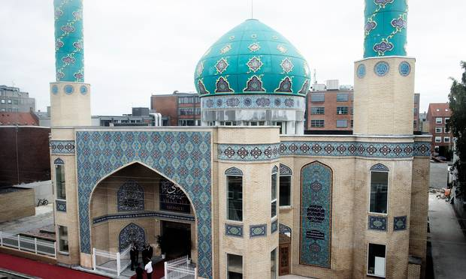

Kære alle unge mellem 15 og 35 år.

Årets andet weekendarrangement afholdes fredag den 8. september til søndag den 10. september.
Vi har allerede booket værelser på Danhostel City i København, hvor vi skal bo.
Vi skal bl.a. besøge den nye moske i Nordvest, besøge De Døves Kirke på Frederiksberg og så har vi den fedeste overraskelse til jer søndag eftermiddag.
Weekenden starter med at vi mødes på Københavns Hovedbanegård fredag den 8. september kl. 17 og slutter søndag den 10. september kl. 17.

Weekenden koster kun 250 kr. pr. medlem og det er gratis for kontaktperson/ledsagerne. Prisen dækker kost, forplejning, leje af sengelinned og håndklæder samt overraskelse om søndagen.

Du tilmelder dig elektronisk på www.fddbu.dk samt betaling senest torsdag den 3. august 2017 på Reg. nr. 2191 Konto nr. 0377 643 402 og husk at skrive ”FDDBU weekend 2” på tilmeldingen.
Tilmeldingen er bindende og skriv hvis der er noget vi skal tage hensyn til, såsom brug for skrivetolk, specielt kost m.m. Tog/busbilletter dækkes efter billigste transport.
Er betalingen ikke i hænde senest den 3. august 2017, bliver man automatisk afmeldt arrangementet.

SKYND DIG AT TILMELDE DIG - der er begrænsede pladser!

Vi glæder os til at se jer alle.

Mange hilsner fra Ungdomsudvalget
Nicoline, Ditte, Nadia, Anders og Jackie

OBS OBS OBS
Til vores arrangementer kan du få dækket tog og busbilletter efter billigste transport, dog skal i være opmærksom på at billetten skal være sendt ind til fddb@fddb.dk senest 14 dage efter arrangementet ellers refunderes den ikke.

